Nome | Nº Chamada | Matrícula
Alberto de Mattos | 01 | 58
Granhan Bell F. Ribeiro | 09 | 71
Rafael R. Nascimento | 21 | 62
Robson S. Martins | 22 | 48
Rute A. R. Silva | 25 | 81
Sandra R. C. Ramires | 26 | 40

Revisão | Alterações | Originador | Verificador | Data
0 | Liberação de Documento | Robson | Rute | 22/06/2001
A
B
C
D
E
F
G
H
I
J
L

SUMÁRIO

1 Objetivo 3
2 Documentos de Referência 3
3 Convenções 3
4 Descrição das Telas 4
4.1 Tela 0 – Login do Sistema Biblioteca 4
4.2 Tela 1 – Área de Trabalho do Sistema Biblioteca 5
4.3 Tela 2 – Painel de Controle 6
4.4 Tela 2.1 – Cores da Área de Trabalho 7
4.5 Tela 2.2 – Papel de Parede 8
4.6 Tela 2.3.1 – Opções de Cadastro – Acervo 9
4.7 Tela 2.3.2 – Opções de Cadastro – Fornecedores 10
4.8 Tela 2.3.3 – Opções de Cadastro – Usuários 11
4.9 Tela 2.4.1 – Diretivas de Grupos e Contas de Login – Grupos 12
4.10 Tela 2.4.2 – Diretivas de Grupos e Contas de Login – Contas 13
4.11 Tela 2.4.3 – Diretivas de Grupos e Contas de Login – Opções de Login 14
4.12 Tela 3 – Cadastro de Acervo 15
4.13 Tela 4 – Cadastro de Usuários da Biblioteca 16
4.14 Tela 5 – Cadastro de Fornecedores 17
4.15 Tela 6 – Relatórios do Sistema Biblioteca 18
4.16 Tela 7 – Explorar Biblioteca 19
4.17 Tela 7.1 – Explorar Biblioteca – Retirada de Exemplar 20
4.18 Tela 7.2 – Explorar Biblioteca – Reserva de Exemplar 21
4.19 Tela 7.3 – Explorar Biblioteca – Mover para Acervo Perdido 22
5 Diagrama de Transição 23

Objetivo
Este documento tem por objetivo especificar as telas e apresentar sua navegação, fazendo parte da Interface Humano-Computador (IHC) do Projeto Biblioteca. Além disso, o conteúdo deste documento provê a base para o Manual do Usuário que será entregue na disciplina de Engenharia de Software 2.

Documentos de Referência
ERS.01 – Especificação de Requisitos do Sistema – Projeto Biblioteca – Levantamento dos Requisitos.
ARS.01 – Análise de Requisitos de Software – Projeto Biblioteca – Modelagem do Sistema.
ARD.01 – Análise de Requisitos de Dados – Projeto Biblioteca – Modelagem de Dados.
AFP.01 – Arquivo-Fonte do Projeto – Projeto Biblioteca – Aplicativo do Sistema Biblioteca.

Convenções
Neste documento, são usados dois termos para USUÁRIO:
- Usuário do Sistema: é a pessoa que utilizará o Sistema, podendo ser um bibliotecário, por exemplo.
- Usuário da Biblioteca: é o cliente da Biblioteca, ou seja, solicita exemplares do acervo ao bibliotecário e os devolve após o uso. Pode ser um aluno ou um funcionário da escola, por exemplo.

Descrição das Telas
Neste item serão apresentadas as telas do Projeto Biblioteca, acompanhadas de uma descrição de seu uso na Aplicação.
NOTA: as descrições são abrangentes nesta revisão do ARI.01, conforme determinado em ES2 – Profa. Jussara. Posteriormente, haverá descrições com nível de detalhamento mais específico, visando o Manual do Usuário do Sistema Biblioteca.

Tela 0 – Login do Sistema Biblioteca

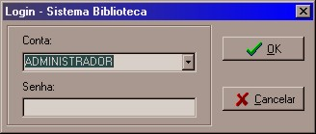

Esta caixa de diálogo permite o Login (entrada) no Sistema Biblioteca. Para que isso ocorra, o usuário do Sistema deve entrar com a sua Conta de Login e sua respectiva Senha. Só é possível a utilização do Sistema Biblioteca se um Login for efetuado. Se o usuário do Sistema cancelar esta caixa de diálogo, o Sistema Biblioteca é finalizado. O usuário pode ter um número máximo de tentativas de login, se estiver configurado no Painel de Controle / Diretivas de Grupos e Contas de Login / Opções de Login (tela 2.4.3).

Tela 1 – Área de Trabalho do Sistema Biblioteca

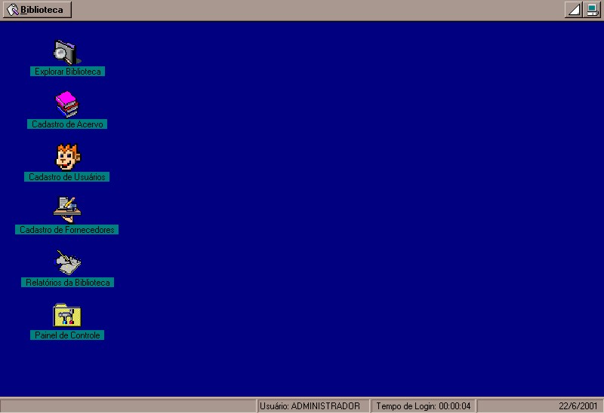

Esta é a tela principal do Sistema Biblioteca. É um Desktop inspirado na Interface do Microsoft Windows 95TM, que permite a chamada de todas as outras telas do Aplicativo através de ícones e um botão de menu, chamado “Biblioteca”.
Nesta tela, existe uma barra de tarefas localizada na parte superior, possuindo à direita os botões para minimizar e fechar a aplicação. No lado esquerdo, está o botão “Biblioteca”, que acessa todas as funções do Sistema.
Na parte inferior da tela, há uma barra de status que informa a data atual do sistema, o usuário do sistema que efetuou o login e o tempo passado desde o momento do login. Além disso, essa barra fornece do lado esquerdo uma ajuda sobre o comando que está selecionado pelo cursor do mouse.
Os ícones e menus disponíveis no Desktop dependem do nível de acesso do usuário do sistema que efetuou o login.

Tela 2 – Painel de Controle

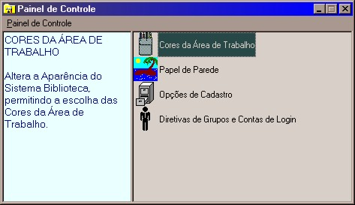

Através do Painel de Controle do Sistema Biblioteca, é possível alterar algumas configurações do Aplicativo, como Aparência (Cores e Papel de Parede), Opções de Cadastro e Diretivas de Grupos e Contas de Login. Ao lado esquerdo dos ícones, está uma descrição sobre a função que está selecionada.

Tela 2.1 – Cores da Área de Trabalho

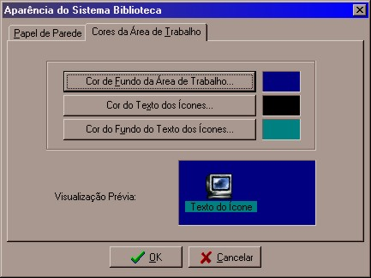

Através desta caixa de diálogo, é possível modificar as cores da Área de Trabalho do Aplicativo do Sistema Biblioteca. Na parte de baixo da tela, há uma imagem que permite visualizar as configurações antes de aplicá-las.

Tela 2.2 – Papel de Parede

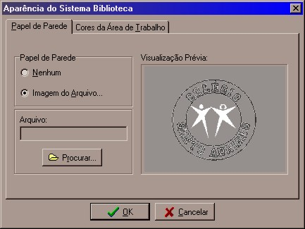

Através desta caixa de diálogo, é possível adicionar uma imagem como Papel de Parede na Área de Trabalho do Sistema Biblioteca. No lado esquerdo, há um botão que permite a escolha do arquivo de imagem, e do lado esquerdo há uma área que possibilita a visualização prévia da imagem.

Tela 2.3.1 – Opções de Cadastro – Acervo

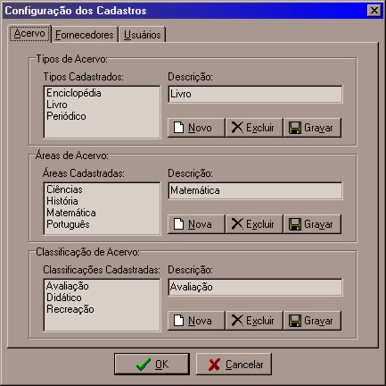

Através desta caixa de diálogo, é possível configurar Tipos, Áreas e Classificações do Acervo.
“Tipo de Acervo” define os tipos de exemplares que existem na biblioteca (livro, enciclopédia, periódico, fita de vídeo, CDROM, etc).
“Área de Acervo” define as áreas possíveis para os itens do acervo (Matemética, Literatura, Informática, Ciências, Psicologia, etc).
“Classificação do Acervo” define a finalidade do acervo (didático, avaliação, consulta, etc).

Tela 2.3.2 – Opções de Cadastro – Fornecedores

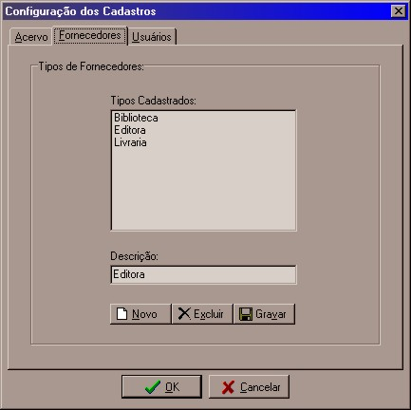

Através desta caixa de diálogo, é possível configurar os Tipos de Fornecedores da Biblioteca (editora, livraria, biblioteca, etc).

Tela 2.3.3 – Opções de Cadastro – Usuários

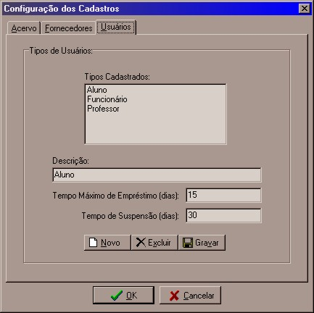

Através desta caixa de diálogo, é possível configurar os Tipos de Usuários da Biblioteca, bem como o tempo máximo de empréstimo e o tempo de suspensão, em caso de atraso na devolução.

Tela 2.4.1 – Diretivas de Grupos e Contas de Login – Grupos

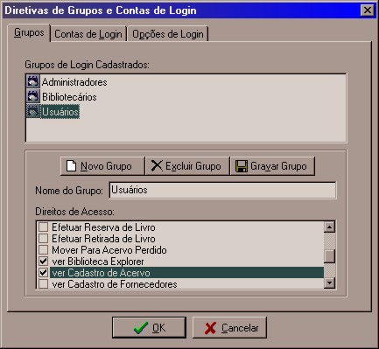

Através desta caixa de diálogo, é possível configurar os Grupos de Login do Sistema Biblioteca, bem como seus direitos de acesso.
Na parte superior da tela, há uma lista dos grupos que acessam o Sistema Biblioteca, e na parte inferior, os direitos de acesso (permissões) para cada grupo.

Tela 2.4.2 – Diretivas de Grupos e Contas de Login – Contas

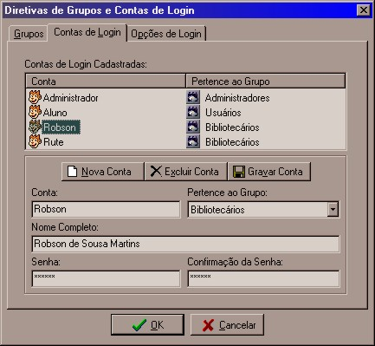

Através desta caixa de diálogo, é possível configurar as Contas de Login do Sistema Biblioteca, bem como o Grupo a que a Conta pertence e Senha da Conta.

Tela 2.4.3 – Diretivas de Grupos e Contas de Login – Opções de Login

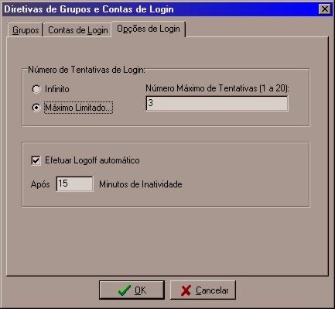

Através desta caixa de diálogo, é possível configurar as Opções de Login, como o número máximo de tentativas e o tempo do Logoff automático.

Tela 3 – Cadastro de Acervo

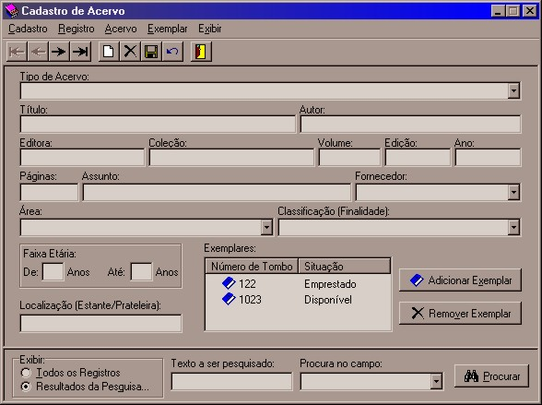

Esta tela permite a consulta / inclusão / exclusão / alteração no Cadastro de Acervo. Cada exemplar pode ser gerenciado individualmente, e há a possibilidade de se realizar pesquisas baseadas em qualquer campo do Cadastro.

Tela 4 – Cadastro de Usuários da Biblioteca

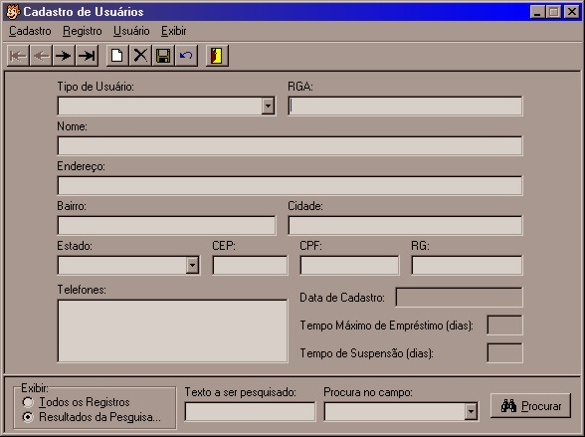

Esta tela permite a consulta / inclusão / exclusão / alteração no Cadastro de Usuários da Biblioteca. Há também a possibilidade de se realizar pesquisas baseadas em qualquer campo do Cadastro.

Tela 5 – Cadastro de Fornecedores

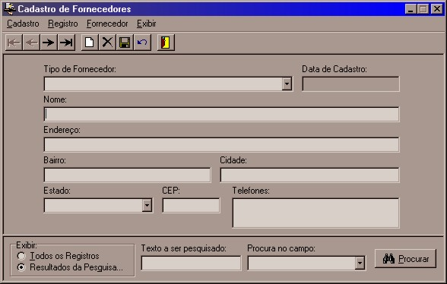

Esta tela permite a consulta / inclusão / exclusão / alteração no Cadastro de Fornecedores da Biblioteca. Há também a possibilidade de se realizar pesquisas baseadas em qualquer campo do Cadastro.

Tela 6 – Relatórios do Sistema Biblioteca

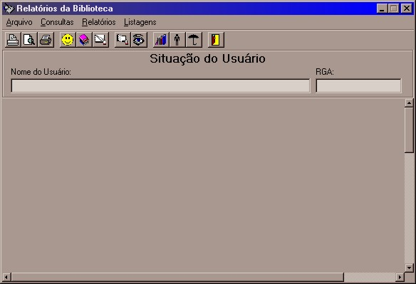

Através dessa tela, é possível consultar a situação do Acervo, dos Usuários da Biblioteca e da Lista de Reservas, emitir listagens dos Cadastros de Acervo, Usuários ou Fornecedores e imprimir Relatórios Gerais, como por exemplo, Movimentação da Biblioteca.

Tela 7 – Explorar Biblioteca

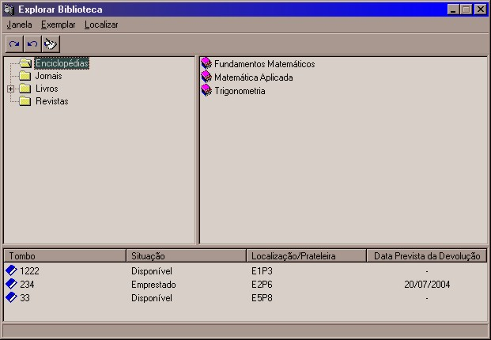

Através dessa tela, é possível realizar consultas, emprestar, reservar ou devolver exemplares do acervo, visualizar situação de usuários, acervo e lista de reservas. Também permite localizar exemplares do acervo, através de diversos critérios de pesquisa.

Tela 7.1 – Explorar Biblioteca – Retirada de Exemplar

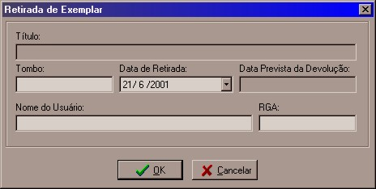

Esta caixa de diálogo permite a entrada de dados para a realização de um empréstimo de exemplar do acervo.

Tela 7.2 – Explorar Biblioteca – Reserva de Exemplar

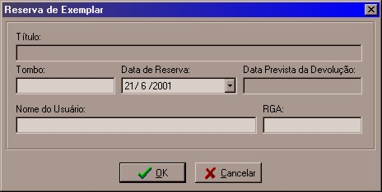

Esta caixa de diálogo permite a entrada de dados para a realização de uma reserva de exemplar a um usuário da biblioteca.

Tela 7.3 – Explorar Biblioteca – Mover para Acervo Perdido

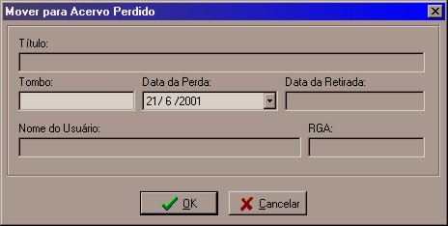

Esta caixa de diálogo permite a entrada de dados para cadastrar um exemplar do acervo que foi perdido por um usuário da biblioteca, e não será mais movimentado.

Diagrama de Transição

Abaixo está o Diagrama de Transição, que define a navegação entre as telas do Aplicativo do Sistema Biblioteca.
